Rapport de simulation d'engrènement
Developpante-m (menante, Z=89) / Developpante-e (menée, Z=12) — module 0.135 mm
7 / 7 arcs de cercle
Origine du profil : test.Cev, optimisé (recherche.rechercher, 4 arcs)
Établi le 24.09.2026 — moteur de simulation contact.py (analytique, arcs de cercle), validé contre le programme Fortran ENGCRE.

1. Profil et conditions de simulation
 | Menante | Menée
Désignation | Developpante-m | Developpante-e
Nombre de dents Z | 89 | 12
Module (mm) | 0.135 | 0.135
Arcs de cercle | 7 | 7
Module d'Young (N/mm²) | 100000 | 200000
Coeff. de Poisson | 0.3 | 0.3
Épaisseur (mm) | 0.3 | 0.28

Coefficient de frottement μ = 0.2 — couple sur la menante Cm = 1 mN·m — plage d'entraxe étudiée : -30 à +30 µm, par pas d'environ 10 µm (7 positions).
Les pressions de Hertz de ce rapport sont toujours données pour un couple moteur de référence de 1 mN·m, comme dans l'onglet Simulation ; pour un autre couple Cm, la pression réelle vaut la valeur du tableau multipliée par √Cm (Cm en mN·m).

2. Conditions d'optimisation
Critère principal : Variation de couple mini — secondaire : Pression de Hertz mini (poids 0.5).
Contrainte | Valeur
Jeu minimal admissible (entraxe mini) | 0.3 °
Jeu maximal admissible (entraxe maxi) | 4.5 °
Rayon minimal de l'arc de tête | 0.02 mm
Interférence entre les dents | toujours interdite (contours complets, tous entraxes)
Réparation par demi-profil arrière | oui

 | Arcs libres
Menante | tous
Menée | tous

Recherche : population 24, 12000 évaluations par départ, 6 départs, graine 1.

3. Résumé sur la plage d'entraxe
Critère | Pire cas sur la plage
Variation de couple maximale | 1.10 %
Rendement minimal | 93.75 %
Pression de Hertz maximale (1 mN·m) | 478 N/mm²
Jeu de la menée | 0.296° à 4.504°

⚠ le jeu descend sous le minimum admissible sur une partie de la plage.

4. Résultats détaillés (pas de 10 µm)
ΔA (µm) | Var. couple (%) | Rendement moy. (%) | Jeu min (°) | Jeu max (°) | Hertz max (N/mm²)
-30 | 1.03 | 97.03 | 0.30 | 0.72 | 478
-20 | 1.07 | 97.02 | 0.91 | 1.34 | 478
-10 | 1.10 | 97.02 | 1.53 | 1.97 | 478
+0 | 0.89 | 97.02 | 2.17 | 2.60 | 478
+10 | 0.85 | 97.03 | 2.81 | 3.23 | 478
+20 | 0.82 | 97.03 | 3.47 | 3.87 | 478
+30 | 0.75 | 97.04 | 4.14 | 4.50 | 478

5. Graphiques
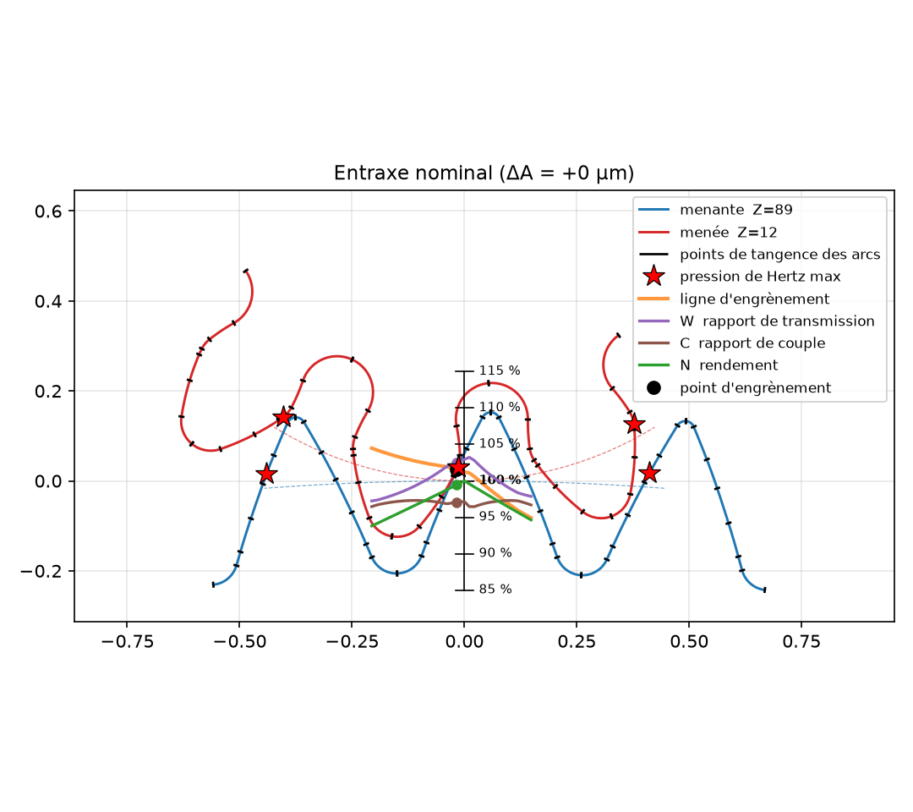
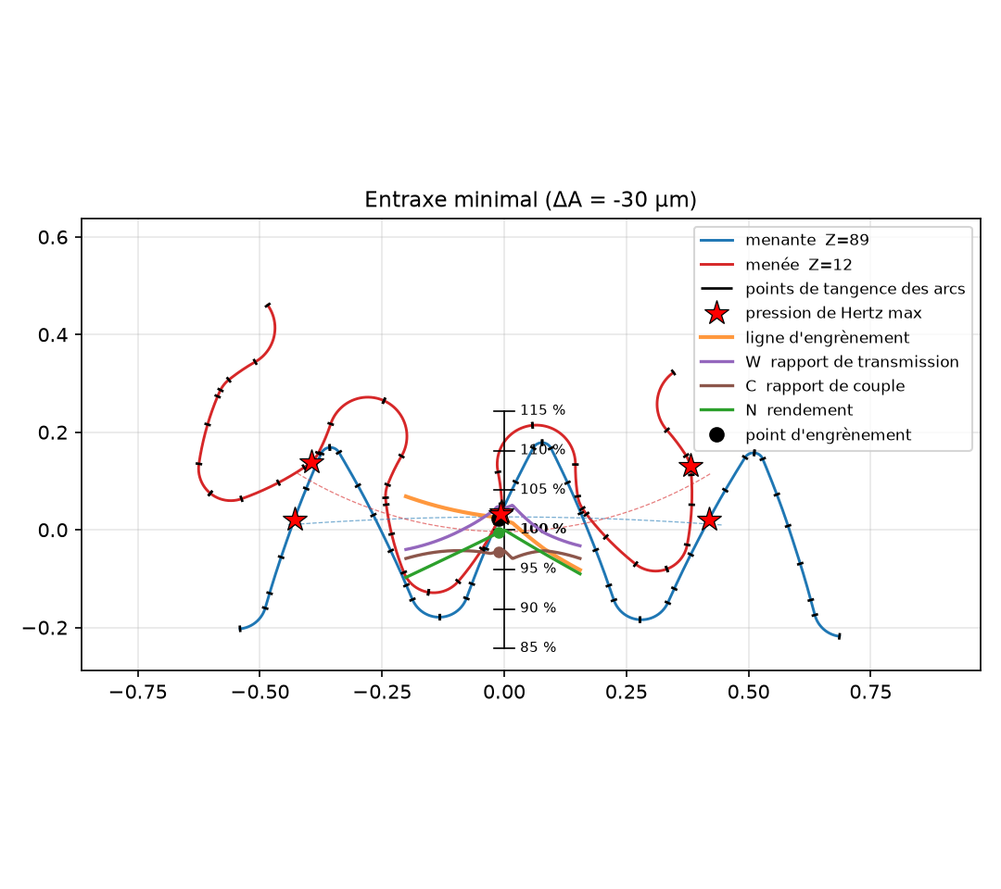
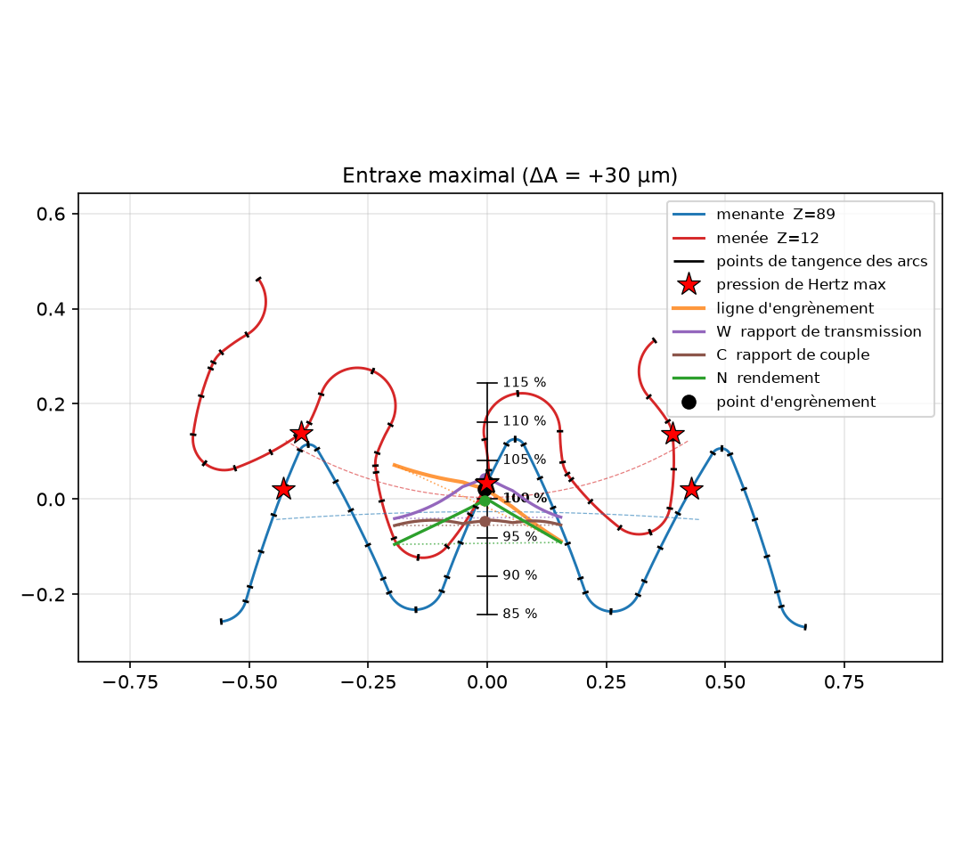
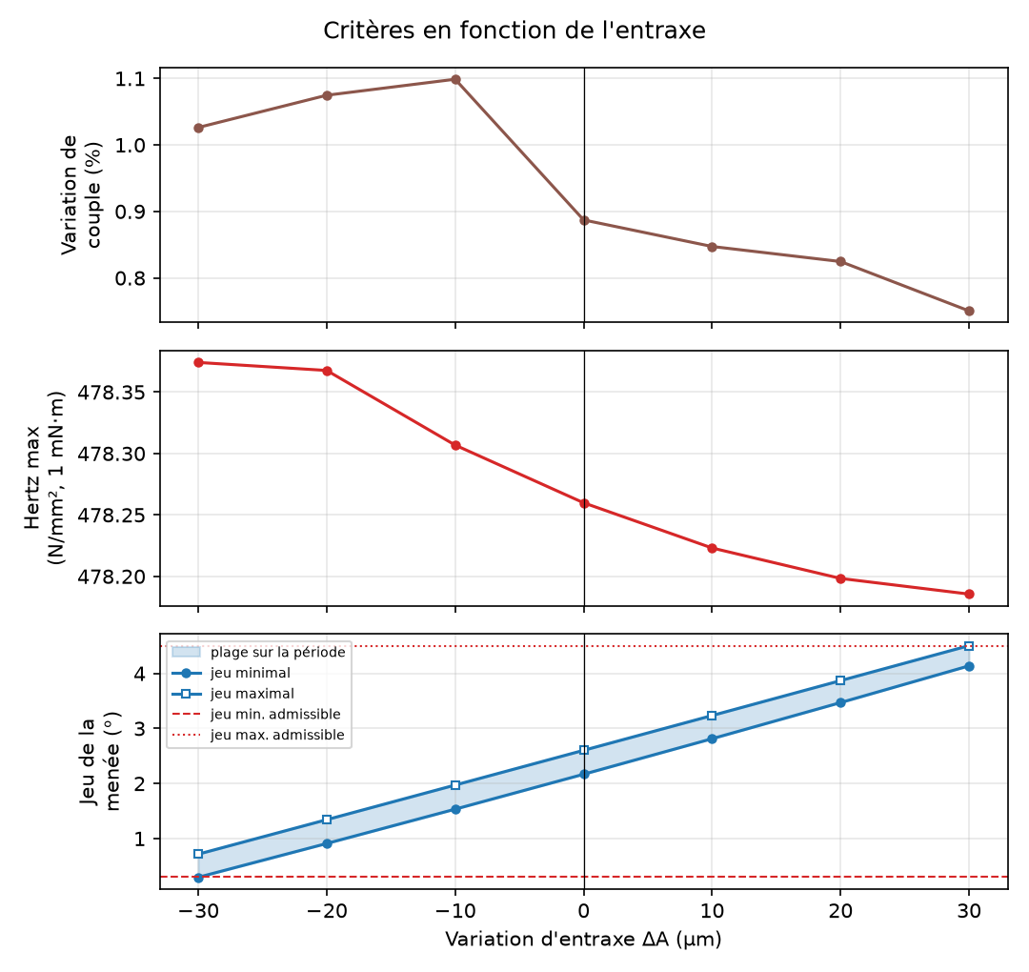

6. Géométrie du profil (annexe)
Menante
Point | x (mm) | y (mm) | Rayon de l'arc suivant (mm)
1 | 0.20482 | 5.79999 | -0.0595
2 | 0.15096 | 5.83929 | +21.5558
3 | 0.14017 | 5.86921 | +2.0107
4 | 0.11242 | 5.94159 | +4.4195
5 | 0.08116 | 6.01667 | +1.5726
6 | 0.05302 | 6.07878 | +2.8390
7 | 0.01816 | 6.14899 | +0.0204
8 | 0.00000 | 6.16008 | -

Menée
Point | x (mm) | y (mm) | Rayon de l'arc suivant (mm)
1 | 0.15404 | 0.57489 | -0.0801
2 | 0.10003 | 0.68092 | +0.4074
3 | 0.11849 | 0.74358 | +0.0632
4 | 0.11826 | 0.77049 | +0.2039
5 | 0.11465 | 0.78421 | +0.5681
6 | 0.09388 | 0.84176 | +0.5819
7 | 0.05639 | 0.91535 | +0.0658
8 | 0.00000 | 0.94720 | -

7. Remarques et propositions
- Ce rapport ne contient pas encore de comparaison chiffrée avec la sortie du programme Fortran ENGCRE : je peux ajouter un tableau côte à côte si vous me communiquez les valeurs de référence (ou le fichier de sortie).
- Le contrôle d'interférence entre dents (utilisé pendant l'optimisation) n'est pas repris ici : je peux ajouter une colonne « interférence » au tableau détaillé si c'est utile pour la validation finale.
- Le rayon minimal de l'arc de tête (durée de vie des fraises) est documenté dans les conditions d'optimisation, mais pas mesuré directement sur ce profil ; je peux l'ajouter à l'annexe géométrie.
- Une comparaison avant/après optimisation (le profil développante d'origine, à côté du profil optimisé) rendrait le gain plus visible qu'une simple valeur de J.
- Si ce rapport doit être transmis à un tiers, un paragraphe de conclusion signé (nom, fonction, date) et un numéro de révision seraient à ajouter.

